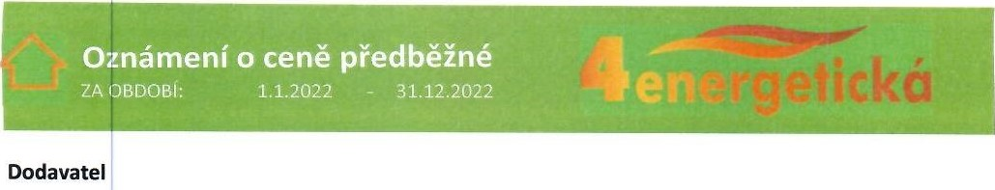

4-Energetická, a.s.
Taborská 500/30, 140 45 Praha 4 | MŠ 4 pastelky, Praha 4,
IC: 28550901 DIČ: CZ28550901 | Sedlčanská 4
Zápis v OR: vedená u Městského soudu v Praze | Sedlčanská 14/526
oddíl B, vložka 15147 | 14100 Praha 4

Odběratel
MŠ 4 pastelky , Praha 4, Sedlčanská
Kotorská 1591/5
IC: 61384658
OZNÁMENÍ |  | O CENĚ PŘEDBÉŽNÉ ROK
 |  | NA 2022
 | Číslo smlouvy: |  | TZ 01 362/10 | Cena bez DPH: | 836,66 | Kč/GJ
 | Tepelný zdroj: |  | ps Mš Plamínkové 1589/42 | cena vč. DPH: | 920,33 | Kč/GJ
 | Místo spotřeby:  Cenová lokalita: |  | Kotorská 1591/5  Praha 4 | DPH: | 10%
sjednaný roční odběr tepelné energie v GJ za rok 2022
návrh (GJ) úprava (GJ)
449,20 ……………..

sjednaný roční odběr studené vody na ohřev TV v m3
návrh (m3) úprava (m3)
170,06 …………………

Zálohy obdržené v roce 2021 budou zúčtovány v tomto období, zálohy obdržené v roce 2022 budou zúčtovány v následujícím roce!

započitatelná plocha vytápěného objektu 1265,00 m2

V Praze dne 12.11.2021
xxxxxxxxxxxxxxxxx xxxxxxxxxxxxxxxxx
kupující prodávající

